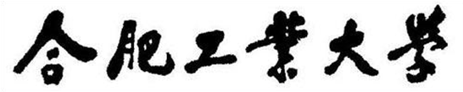
学生会
“校会之星”报名表
姓 名 |  | 性 别 |  | 出生年月 |  | （证件照）
学 号 |  | 籍 贯 |  | 民 族
政治面貌 |  |  | 联系方式
学 院 |  |  | 专业班级
所在部门
获  奖  情  况 | （简要叙述个人学习成绩和获奖情况，成绩单及获奖相关证明材料请附页。）
个  人  事  迹 | （团学工作情况、志愿服务、文体拓展等其他方面经历，300字以内，详细事迹及相关证明材料请附页。）
部
门
意
见
（部长填写）
最终解释权归校学生会综合办公部所有

